Содержание
1. Техническое задание 5
1.1. Введение 5
1.2. Требования к программному продукту 5
1.2.1. Требования к функциональным характеристикам 5
1.2.3. Требования к эксплуатации 6
1.2.4. Требования к составу и параметрам технических средств 7
1.2.5. Требования к техническим характеристикам 7
1.2.5.1. Требования к устройству клиента 7
1.2.5.2. Требования к серверу 7
1.3. Требования к программной документации 7
1.4. Стадии и этапы разработки 8
1.4.1. Предварительный состав программной продукции 8
1.4.2. Этапы разработки 8
2. Исследовательская часть 11
2.1.Постановка задачи 11
2.2. Обоснование выбора языка программирования 11
2.3. Обоснование выбора среды разработки 11
2.4. Трехуровневая архитектура приложения 12
2.5. Общие сведения о формате JSON 14
2.6. Общие сведения об SQLite 16
2.7. Общие сведения о сокетах 18
2.7.1. Типы сокетов………………………………………………….…19
2.7.2. Порты……………………………………………………..………22
3. Конструкторская часть 24
3.1. Общие сведения 24
3.2. Руководство программиста 24
3.2.2.1. Классы пакета com.acer.recipes.fragments 26
3.2.2.2. Классы пакета com.acer.recipes 27
3.2.3. Описание методов классов…………………..……………………28
3.2.4. Функция соединения клиента...……………………………..…...30
3.2.5. Функция соединения сервера ……………………………………31
4. Технологическая часть 33
4.1.Назначение приложения 33
4.2. Требования к аппаратной платформе 33
4.2.1. Требования к клиентскому устройству………………………….33
4.2.2. Требования к серверу…………………………………………….33
4.3. Руководство администратора 33
4.3.1. Установка платформы OpenServer 5.2.3………………………...33
4.3.2. Запуск OpenServer 5.2.3 .…………………………………...……34
4.3.2. Подключение к базе данных…………………………………..…34
4.4. Руководство пользователя 35
4.4.1. Установка, настройка и запуск приложения…………………..35
4.4.2. Работа с приложением…………………………………………..35
Заключение 42
Список использованных источников 43
Приложение 1 44

Техническое задание

Введение
Данный курсовой проект представляет собой программный комплекс, предполагающий наличие в нём трёх компонентов: клиента, сервера приложений (к которому подключено клиентское приложение) и сервера баз данных (с которым работает сервер приложений). На стороне клиента реализовано Android-приложение «Диетические рецепты», которе позволяет осуществлять поиск блюд по введенным продуктам.
    - Наименование системы
Наименование программы: «Диетические рецепты».
    - Назначение системы
Мобильное приложение для удобного поиска низкокалорийных рецептов для снижения веса и поддержания здорового образа питания. Серверное приложение, осуществляющее взаимодействие между клиентом и сервером базы данных.

Требования к программному продукту
    - Требования к функциональным характеристикам
«Диетические рецепты» – это приложение для пользователей, которые хотят быстро находить низкокалорийные и здоровые рецепты.
Рецепты организованы в виде информационной базы данных. Структура базы данных позволяет легко находить рецепты по отдельным продуктам, по максимальной калорийности блюда. Данный программный продукт позволит пользователям быстро находить рецепты по своему вкусу и желанию.
Таким образом, приложение должно содержать и выполнять следующие действия:
- рецепты должны содержать данные об энергетической ценности;
- администратор должен иметь возможность редактировать рецепты в базе данных;
- наличие базового поиска по продуктам;
- наличие расширенного поиска по максимальной калорийности;
- предоставление минимального функционала даже при невозможности подключения к серверу с базой данных;
- возможность расширения приложения, не нарушая структуры программы;
    - Требования к надежности
Надежное функционирование программы должно быть обеспечено выполнением совокупности организационно-технических мероприятий, перечень которых приведен ниже:
а) организацией бесперебойного питания технических средств;
б) использованием лицензионного программного обеспечения;
в) регулярным выполнением требований ГОСТ 51188-98. Защита информации. Испытания программных средств на наличие компьютерных вирусов.
    - Требования к эксплуатации
Данная программа будет работать при наличии мобильного устройства с операционной системой не ниже Android 4.4. С данной программой сможет работать пользователь, имеющий базовые навыки по работе со смартфонами.
Данный проект будет разработан в среде Android Studio 1.3.2. Для запуска приложения необходимо следующее программное обеспечение:
- JDK (Windows x86)
- Android SDK
Серверное приложение реализовано на портативной WAMP платформе OpenServer 5.2.3. Для запуска необходимо:
1) Полный пакет установки OpenServer 5.2.3
    - Требования к составу и параметрам технических средств
В состав ПО должны входить следующие технические средства:
- Устройство с операционной системой Android 4.4 и выше
- Доступное бесперебойного интернет-соединения
- Сервер
    - Требования к техническим характеристикам

1.2.5.1. Требования к устройству клиента
Для нормального функционирования данного приложения необходимы:
- Операционная система Android 4.4 и выше
- 4-ядерный процессор с тактовой частотой 1200 МГц или выше
- Не менее 1 гигабайт (ГБ) оперативной памяти (ОЗУ)
- Не менее 20 Мб свободного места в памяти

1.2.5.2. Требования к серверу
- Необходимый минимум системных ресурсов: 200 Мб RAM и 1 Гб на HDD;
- Windows (32-bit или 64-bit): Windows 8 / Windows 7 / Windows Server 2008 / Windows Vista / Windows XP SP3;
- Установленный набор библиотек Microsoft Visual C++ 2005-2008-2010 Redistributable Package x86;

Требования к программной документации
Документ «Техническое задание» должен быть выполнен в соответствии с документом «ГОСТ 34.602-89 Комплекс стандартов на автоматизированные системы. Техническое задание на создание автоматизированной системы».

Стадии и этапы разработки
    - Предварительный состав программной продукции
Должны быть разработаны следующие программные документы:
1) Расчетно-пояснительная записка включающая:
- Техническое задание
- Исследовательская часть
- Конструкторская часть
- Технологическая часть
2) Графическая часть:
3 листа формата А1 включающие в себя
- скриншоты интерфейса программы
- ER – диаграммы
- алгоритмы
    - Этапы разработки
Таблица 1 – Календарный план работ
Стадии разработки | Этапы  работ | Содержание работ | Сроки
Техническое задание | Обоснование необходимости разработки программы | Постановка задачи. Сбор материалов. Выбор и обоснование эффективности и качества разрабатываемой программы. Постановка задачи. Сбор исходных материалов. Выбор и обоснование крите- | 01.09.2015-13.09.2015
Продолжение таблицы 1
 |  | эффективности и качества разрабатываемой программы.
 | Разработка и утверждение технического задания | Определение требований к программе. Разработка технологического обоснования разработки программы. Определение стадий, этапов и сроков разработки программы и документации на нее. Выбор языков программирования. Согласование и утверждение технического задания. | 14.09.2015- 20.09.2015
Эскизный проект | Разработка эскизного проекта | Предварительная разработка структуры входных и выходных данных.  Проектирование модели базы данных. Разработка общего описания алгоритма решения задачи. Уточнение методов решения задачи. Уточнение структуры входных и выходных данных. Реализация разработанной модели БД. | 21.09.2015-27.09.2015
Продолжение таблицы 1
Технический проект | Разработка технического проекта | Разработка алгоритма решения задачи.  Определение формы представления входных и выходных данных.  Разработка структуры программы.  Разработка серверного приложения.  Разработка интерфейса для работы пользователя с приложением. Окончательное определение конфигурации технических средств. | 28.09.2015-04.10.2015
Рабочий проект | Разработка программы | Программирование и отладка программы | 05.10.2015-08.11.2015
Рабочий проект | Разработка программной документации | Разработка программных документов в соответствии с требованиями ГОСТ 19.101-77. | 09.11.2015- 29.11.2015
Рабочий проект | Испытания программы | Разработка, согласование и утверждение программы и методики испытаний.  Корректировка программы и программной документации по результатам испытаний. | 29.11.2015- 5.12.2015

2. Исследовательская часть

2.1.Постановка задачи
Спроектировать и реализовать клиентское приложение, представляющее собой мобильное приложение под Android ОС. Мобильное приложение должно предоставлять клиенту интерфейс для поиска рецептов по введенным продуктам. Приложение должно направлять запросы на сервер, который обеспечивает взаимодействие между клиентом и удалённой базой данных.

2.2. Обоснование выбора языка программирования
В качестве языка программирования клиентского приложения выбран Java, так как он является основным языком разработки приложений под Android. Кроме того преимуществом Java является её кроссплатформенность.
В качестве языка программирования серверного приложения был выбран язык PHP, так как он является скриптовым языком общего назначения, интенсивно применяемый для разработки веб-приложений.

2.3. Обоснование выбора среды разработки
В качестве среды разработки клиентского приложения была выбрана Android Studio. Android Studio – бесплатная среда, предназначенная для разработки приложений к системе Android.
Android Studio заключает в себе: Android SDK, инструменты для создания дизайна, тестирование и регуляция, последнюю версию Андроид, с намереньем составления машинных кодов, имеется последняя версия образа Андроид, с целью запускать там ваши созданные приложения.
В качестве среды разработки Серверного приложения была выбрана портативная серверная платформа Open Server 5.2.3 и PhpStorm 5.2.3 Ultimate — кросс-платформенная интегрированная среда разработки для PHP.

2.4. Трехуровневая архитектура приложения
Приложение реализовано в рамках программного комплекса, называемого трехуровневой архитектурой построения приложений, предполагающего наличие в нём трёх компонентов: клиента, сервера приложений (к которому подключено клиентское приложение) и сервера баз данных (с которым работает сервер приложений).
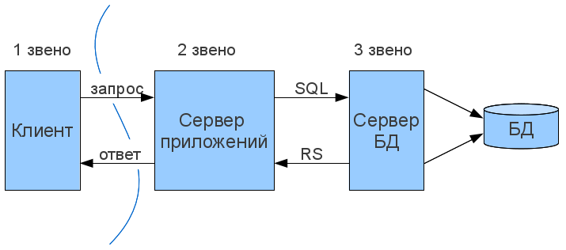
Рисунок 1 – Трехуровневая архитектура приложения
Компоненты:
- Клиент — это интерфейсный (обычно графический) компонент, который представляет первый уровень, собственно приложение для конечного пользователя. Первый уровень не должен иметь прямых связей с базой данных (по требованиям безопасности), быть нагруженным основной бизнес-логикой (по требованиям масштабируемости) и хранить состояние приложения (по требованиям надежности). На первый уровень может быть вынесена и обычно выносится простейшая бизнес-логика: интерфейс авторизации, алгоритмы шифрования, проверка вводимых значений на допустимость и соответствие формату, несложные операции (сортировка, группировка, подсчет значений) с данными, уже загруженными на терминал.
- Сервер приложений располагается на втором уровне. На втором уровне сосредоточена бо́льшая часть бизнес-логики. Вне его остаются фрагменты, экспортируемые на терминалы (см.выше), а также погруженные в третий уровень хранимые процедуры и триггеры.
- Сервер базы данных обеспечивает хранение данных и выносится на третий уровень. Обычно это стандартная реляционная или объектно-ориентированная СУБД. Если третий уровень представляет собой базу данных вместе с хранимыми процедурами, триггерами и схемой, описывающей приложение в терминах реляционной модели, то второй уровень строится как программный интерфейс, связывающий клиентские компоненты с прикладной логикой базы данных.
В простейшей конфигурации физически сервер приложений может быть совмещён с сервером базы данных на одном компьютере, к которому по сети подключается один или несколько терминалов.
В «правильной» (с точки зрения безопасности, надёжности, масштабирования) конфигурации сервер базы данных находится на выделенном компьютере (или кластере), к которому по сети подключены один или несколько серверов приложений, к которым, в свою очередь, по сети подключаются терминалы.
По сравнению с клиент-серверной или файл-серверной архитектурой можно выделить следующие достоинства трёхуровневой архитектуры:
- Масштабируемость
- конфигурируемость — изолированность уровней друг от друга позволяет (при правильном развертывании архитектуры) быстро и простыми средствами переконфигурировать систему при возникновении сбоев или при плановом обслуживании на одном из уровней
- высокая безопасность
- высокая надёжность
- низкие требования к скорости канала (сети) между терминалами и сервером приложений
- низкие требования к производительности и техническим характеристикам терминалов, как следствие снижение их стоимости. Терминалом может выступать не только компьютер, но и, например, мобильный телефон.
Недостатки вытекают из достоинств. По сравнению c клиент-серверной или файл-серверной архитектурой можно выделить следующие недостатки трёхуровневой архитектуры:
- более высокая сложность создания приложений;
- сложнее в разворачивании и администрировании;
- высокие требования к производительности серверов приложений и сервера базы данных, а, значит, и высокая стоимость серверного оборудования;
- высокие требования к скорости канала (сети) между сервером базы данных и серверами приложений.

Общие сведения о формате JSON
JSON – простой, основанный на использовании текста, способ хранить и передавать структурированные данные. С помощью простого синтаксиса вы можете легко хранить все, что угодно, начиная от одного числа до строк, массивов и объектов, в простом тексте. Также можно связывать между собой массивы и объекты, создавая сложные структуры данных.
После создания строки JSON, ее легко отправить другому приложению или в другое место сети, так как она представляет собой простой текст.
JSON имеет следующие преимущества:
- Он компактен.
- Его предложения легко читаются и составляются как человеком, так и компьютером.
- Его легко преобразовать в структуру данных для большинства языков программирования (числа, строки, логические переменные, массивы и так далее)
- Многие языки программирования имеют функции и библиотеки для чтения и создания структур JSON.
- Название JSON означает JavaScript Object Notation (представление объектов JavaScript). Как и представляет имя, он основан на способе определения объектов и массивов.
Наиболее частое распространенное использование JSON - пересылка данных от сервера к браузеру. Обычно данные JSON доставляются с помощью AJAX, который позволяет обмениваться данными браузеру и серверу без необходимости перезагружать страницу.
Также можно использовать JSON для отправки данных от браузера на сервер, передавая строку JSON в качестве параметра запросов GET или POST. Но данный метод имеет меньшее распространение, так как передача данных через запросы AJAX может быть упрощена. Например, ID продукта может быть включен в адрес URL как часть запроса GET.
Библиотека jQuery имеет несколько методов, например, getJSON() и parseJSON(), которые упрощают получение данных с помощью JSON через запросы AJAX.
Есть несколько основных правил для создания строки JSON:
- Строка JSON содержит либо массив значений, либо объект (ассоциативный массив пар имя/значение).
- Массив заключается в квадратные скобки ([ и ]) и содержит разделенный запятой список значений.
- Объект заключается в фигурные скобки ({ и }) и содержит разделенный запятой список пар имя/значение.
- Пара имя/значение состоит из имени поля, заключенного в двойные кавычки, за которым следует двоеточие (:) и значение поля.
- Значение в массиве или объекте может быть:
- Числом (целым или с плавающей точкой)
- Строкой (в двойных кавычках)
- Логическим значением (true или false)
- Другим массивом (заключенным в квадратные скобки)
- Другой объект (заключенный в фигурные скобки)
- Значение null

2.6. Общие сведения об SQLite
SQLite – компактная встраиваемая реляционная база данных.
Слово «встраиваемый» означает, что SQLite не использует парадигму клиент-сервер, то есть движок SQLite не является отдельно работающим процессом, с которым взаимодействует программа, а предоставляет библиотеку, с которой программа компонуется и движок становится составной частью программы. Таким образом, в качестве протокола обмена используются вызовы функций (API) библиотеки SQLite. Такой подход уменьшает накладные расходы, время отклика и упрощает программу. SQLite хранит всю базу данных (включая определения, таблицы, индексы и данные) в единственном стандартном файле на том компьютере, на котором исполняется программа. Простота реализации достигается за счёт того, что перед началом исполнения транзакции записи весь файл, хранящий базу данных, блокируется; ACID-функции достигаются в том числе за счёт создания файла журнала.
Несколько процессов или потоков могут одновременно без каких-либо проблем читать данные из одной базы. Запись в базу можно осуществить только в том случае, если никаких других запросов в данный момент не обслуживается; в противном случае попытка записи оканчивается неудачей, и в программу возвращается код ошибки. Другим вариантом развития событий является автоматическое повторение попыток записи в течение заданного интервала времени.
В комплекте поставки идёт также функциональная клиентская часть в виде исполняемого файла sqlite3, с помощью которого демонстрируется реализация функций основной библиотеки. Клиентская часть работает из командной строки, позволяет обращаться к файлу БД на основе типовых функций ОС.
Благодаря архитектуре движка возможно использовать SQLite как на встраиваемых системах, так и на выделенных машинах с гигабайтными массивами данных.
SQLite поддерживает динамическое типизирование данных. Возможные типы полей: INTEGER, REAL, TEXT, BLOB.
Старые версии SQLite были спроектированы без каких-либо ограничений, единственным условием было то, чтобы база данных умещалась в памяти, в которой все вычисления производились при помощи 32-разрядных целых чисел. Это создавало определённые проблемы. Из-за того, что верхние пределы не были определены и соответственно должным образом протестированы, то часто обнаруживались ошибки при использовании SQLite в достаточно экстремальных условиях. И поэтому, в новых версиях SQLite были введены пределы, которые теперь проверяются вместе с общим набором тестов.
Сама библиотека SQLite написана на C; существует большое количество привязок к другим языкам программирования, в том числе Delphi, C++, Java, C#, VB.NET, Python, Perl, PHP, PureBasic, Tcl (средства для работы с Tcl включены в комплект поставки SQLite), Ruby, Haskell, Scheme, Smalltalk, Lua и Parser, а также ко многим другим. Полный список существующих средств размещён на странице проекта.

. Общие сведения о сокетах

Сокет — это один конец двустороннего канала связи между двумя программами, работающими в сети. Соединяя вместе два сокета, можно передавать данные между разными процессами (локальными или удаленными). Реализация сокетов обеспечивает инкапсуляцию протоколов сетевого и транспортного уровней.
Первоначально сокеты были разработаны для UNIX в Калифорнийском университете в Беркли. В UNIX обеспечивающий связь метод ввода-вывода следует алгоритму open/read/write/close. Прежде чем ресурс использовать, его нужно открыть, задав соответствующие разрешения и другие параметры. Как только ресурс открыт, из него можно считывать или в него записывать данные. После использования ресурса пользователь должен вызывать метод Close(), чтобы подать сигнал операционной системе о завершении его работы с этим ресурсом.
Когда в операционную систему UNIX были добавлены средства межпроцессного взаимодействия (Inter-Process Communication, IPC) и сетевого обмена, был заимствован привычный шаблон ввода-вывода. Все ресурсы, открытые для связи, в UNIX и Windows идентифицируются дескрипторами. Эти дескрипторы, или описатели (handles), могут указывать на файл, память или какой-либо другой канал связи, а фактически указывают на внутреннюю структуру данных, используемую операционной системой. Сокет, будучи таким же ресурсом, тоже представляется дескриптором. Следовательно, для сокетов жизнь дескриптора можно разделить на три фазы: открыть (создать) сокет, получить из сокета или отправить сокету и в конце концов закрыть сокет.
Интерфейс IPC для взаимодействия между разными процессами построен поверх методов ввода-вывода. Они облегчают для сокетов отправку и получение данных. Каждый целевой объект задается адресом сокета, следовательно, этот адрес можно указать в клиенте, чтобы установить соединение с целью.
2.7.1. Типы сокетов
Существуют два основных типа сокетов — потоковые сокеты и дейтаграммные.
- Потоковый сокет (stream socket) — это сокет с установленным соединением, состоящий из потока байтов, который может быть двунаправленным, т, е. через эту конечную точку приложение может и передавать, и получать данные.
Потоковый сокет гарантирует исправление ошибок, обрабатывает доставку и сохраняет последовательность данных. На него можно положиться в доставке упорядоченных, сдублированных данных. Потоковый сокет также подходит для передачи больших объемов данных, поскольку накладные расходы, связанные с установлением отдельного соединения для каждого отправляемого сообщения, может оказаться неприемлемым для небольших объемов данных. Потоковые сокеты достигают этого уровня качества за счет использования протокола Transmission Control Protocol (TCP). TCP обеспечивает поступление данных на другую сторону в нужной последовательности и без ошибок.
Для этого типа сокетов путь формируется до начала передачи сообщений. Тем самым гарантируется, что обе участвующие во взаимодействии стороны принимают и отвечают. Если приложение отправляет получателю два сообщения, то гарантируется, что эти сообщения будут получены в той же последовательности.
Однако, отдельные сообщения могут дробиться на пакеты, и способа определить границы записей не существует. При использовании TCP этот протокол берет на себя разбиение передаваемых данных на пакеты соответствующего размера, отправку их в сеть и сборку их на другой стороне. Приложение знает только, что оно отправляет на уровень TCP определенное число байтов и другая сторона получает эти байты. В свою очередь TCP эффективно разбивает эти данные на пакеты подходящего размера, получает эти пакеты на другой стороне, выделяет из них данные и объединяет их вместе.
Потоки базируются на явных соединениях: сокет А запрашивает соединение с сокетом В, а сокет В либо соглашается с запросом на установление соединения, либо отвергает его.
Если данные должны гарантированно доставляться другой стороне или размер их велик, потоковые сокеты предпочтительнее дейтаграммных. Следовательно, если надежность связи между двумя приложениями имеет первостепенное значение, выбирайте потоковые сокеты.
Сервер электронной почты представляет пример приложения, которое должно доставлять содержание в правильном порядке, без дублирования и пропусков. Потоковый сокет рассчитывает, что TCP обеспечит доставку сообщений по их назначениям.
- Дейтаграммные сокеты (datagram socket), их иногда называют сокетами без организации соединений, т. е. никакого явного соединения между ними не устанавливается — сообщение отправляется указанному сокету и, соответственно, может получаться от указанного сокета.
Потоковые сокеты по сравнению с дейтаграммными действительно дают более надежный метод, но для некоторых приложений накладные расходы, связанные с установкой явного соединения, неприемлемы (например, сервер времени суток, обеспечивающий синхронизацию времени для своих клиентов). В конце концов на установление надежного соединения с сервером требуется время, которое просто вносит задержки в обслуживание, и задача серверного приложения не выполняется. Для сокращения накладных расходов нужно использовать дейтаграммные сокеты.
Использование дейтаграммных сокетов требует, чтобы передачей данных от клиента к серверу занимался User Datagram Protocol (UDP). В этом протоколе на размер сообщений налагаются некоторые ограничения, и в отличие от потоковых сокетов, умеющих надежно отправлять сообщения серверу-адресату, дейтаграммные сокеты надежность не обеспечивают. Если данные затерялись где-то в сети, сервер не сообщит об ошибках.
Кроме двух рассмотренных типов существует также обобщенная форма сокетов, которую называют необрабатываемыми или сырыми.
- Сырые сокеты (raw socket). Главная цель использования сырых сокетов состоит в обходе механизма, с помощью которого компьютер обрабатывает TCP/IP. Это достигается обеспечением специальной реализации стека TCP/IP, замещающей механизм, предоставленный стеком TCP/IP в ядре — пакет непосредственно передается приложению и, следовательно, обрабатывается гораздо эффективнее, чем при проходе через главный стек протоколов клиента.
По определению, сырой сокет — это сокет, который принимает пакеты, обходит уровни TCP и UDP в стеке TCP/IP и отправляет их непосредственно приложению.
При использовании таких сокетов пакет не проходит через фильтр TCP/IP, т.е. никак не обрабатывается, и предстает в своей сырой форме. В таком случае обязанность правильно обработать все данные и выполнить такие действия, как удаление заголовков и разбор полей, ложится на получающее приложение — все равно, что включить в приложение небольшой стек TCP/IP.
Однако нечасто может потребоваться программа, работающая с сырыми сокетами. Если вы не пишете системное программное обеспечение или программу, аналогичную анализатору пакетов, вникать в такие детали не придется. Сырые сокеты главным образом используются при разработке специализированных низкоуровневых протокольных приложений. Например, такие разнообразные утилиты TCP/IP, как trace route, ping или arp, используют сырые сокеты.

2.7.2. Порты
Порт определен, чтобы разрешить задачу одновременного взаимодействия с несколькими приложениями. По существу с его помощью расширяется понятие IP-адреса. Компьютер, на котором в одно время выполняется несколько приложений, получая пакет из сети, может идентифицировать целевой процесс, пользуясь уникальным номером порта, определенным при установлении соединения.
Сокет состоит из IP-адреса машины и номера порта, используемого приложением TCP. Поскольку IP-адрес уникален в Интернете, а номера портов уникальны на отдельной машине, номера сокетов также уникальны во всем Интернете. Эта характеристика позволяет процессу общаться через сеть с другим процессом исключительно на основании номера сокета.
За определенными службами номера портов зарезервированы — это широко известные номера портов, например порт 21, использующийся в FTP. Ваше приложение может пользоваться любым номером порта, который не был зарезервирован и пока не занят. Агентство Internet Assigned Numbers Authority (IANA) ведет перечень широко известных номеров портов.
Обычно приложение клиент-сервер, использующее сокеты, состоит из двух разных приложений - клиента, инициирующего соединение с целью (сервером), и сервера, ожидающего соединения от клиента.
Например, на стороне клиента, приложение должно знать адрес цели и номер порта. Отправляя запрос на соединение, клиент пытается установить соединение с сервером:
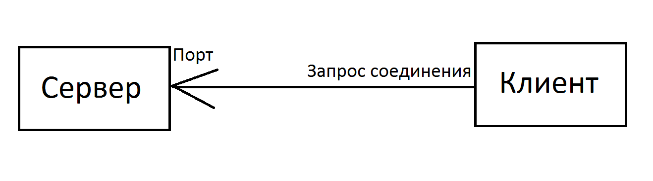
Рисунок 2 – Запрос клиента серверу на соединение
Если события развиваются удачно, при условии что сервер запущен прежде, чем клиент попытался с ним соединиться, сервер соглашается на соединение. Дав согласие, серверное приложение создает новый сокет для взаимодействия именно с установившим соединение клиентом:
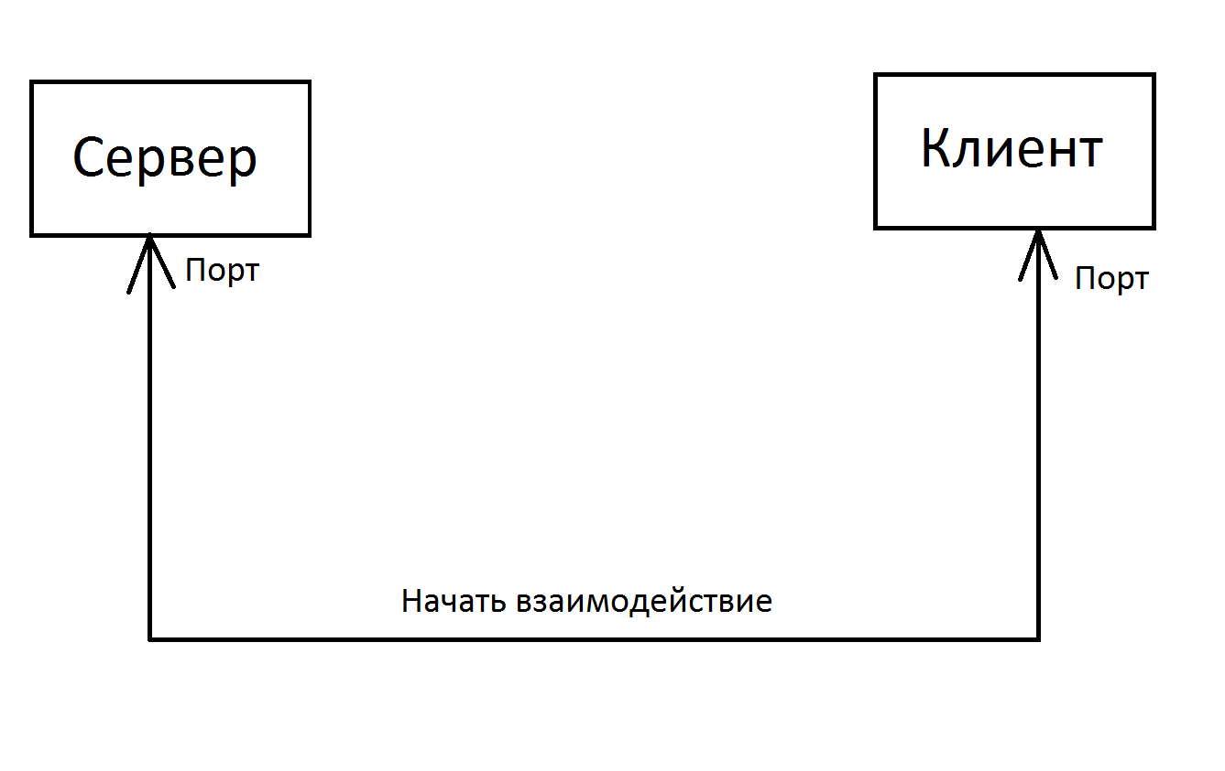
Рисунок 3 – Взаимодействие сервера с клиентом
Теперь клиент и сервер могут взаимодействовать между собой, считывая сообщения каждый из своего сокета и, соответственно, записывая сообщения.

3. Конструкторская часть

3.1. Общие сведения
Данный курсовой проект представляет собой приложение для поиска рецептов по введенным продуктам. Система представляет собой клиентское мобильное приложение для платформы Android, которое позволяет пользователю осуществлять поиск по базу рецептов, хранящейся на удаленном сервере.

3.2. Руководство программиста
3.2.1. Общая структура Android-приложения
Структура Android – приложения меняется в зависимости от уровня API, фактически от версии платформы Android, для которой ведется разработка. Данный курсовой проект разрабатывался под Andriod 4.4 KitKat, API 19.
Приложение содержит следующие каталоги:
- res – каталог ресурсов приложения. В этом каталоге находятся следующие подкаталоги:
- res/drawable* — содержат изображения, адаптированные для различных разрешений экрана. По умолчанию в этих каталогах будут файлы ic_action_search.png и ic_launcher.png разных разрешений;
- res/layout — в подкаталог res/layout/ помещаются файлы компоновки в формате XML, которые определяют внешний вид окна Activity и расположение на нем элементов управления;
- res/values — в подкаталоге res/values расположены XML-файлы, в которых хранятся общие константы для всего приложения: текст, используемый элементами управления, цвета, стили и т.д.
Внутри этих каталогов могут быть только файлы, нельзя создать подкаталоги внутри подкаталогов каталога res.
- outputs – каталог с файлами для prodaction версии. В нём содержится содержится откомпилированный код Java-классов вместе с файлами ресурсов, данными. Код, данные и ресурсы — все это упаковывается в файл с расширением apk. Именно этот файл используется для распространения программы и установки ее на мобильном устройстве.
- generated – каталог, в котором после компиляции создается файл R.java. Этот файл используется для обращения программы к своему каталогу ресурсов, не нужно изменять этот файл. Когда проект компилируется первый раз, среда разработки создает класс R и помещает его в файл R.java. Этот класс используется в коде программы для обращения к ресурсам, которые находятся в каталоге res/.
Изменять этот файл нет смысла, поскольку при следующей компиляции проекта среда его снова перезапишет. Но редактировать его и не нужно: при добавлении нового ресурса среда должным образом автоматически изменит файл R.java.
- src – содержит пакет com.acer.Recipes с исходным кодом приложения. Здесь содержатся java файлы, которые определяют основную логику работы приложения.
Кроме этого в структуру приложения входит обязательный файл AndroidManifest. В файле манифеста указывается имя Java-пакета приложения (имя пакета используется как уникальный идентификатор приложения), разрешения, которыми должно обладать приложение для обращения к защищенным частям API (нужно для взаимодействия с другими приложениями), библиотеки, необходимые для выполнения этого приложения и т.д.
Но самое главное — это описание компонентов приложения, а именно деятельностей, служб, контент-провайдеров, намерений и т.д. Объявления в файле манифеста позволяют операционной системе узнать, чем является тот или иной компонент и при каких условиях он должен быть запущен.
Файл манифеста приложения выполняет следующие функции:
- объявляет имя Java-пакета данного приложения. Имя пакета служит уникальным идентификатором для приложения;
- описывает компоненты приложения — Activity и Content Provider, из которых состоит данное приложение. Эти объявления позволяют системе Android знать, чем компоненты являются и при каких условиях они могут быть запущены;
- объявляет, какие разрешения должно иметь приложение для обращения к защищенным системным службам и взаимодействия с компонентами других приложений;
- объявляет разрешения, которые сторонние приложения обязаны иметь, чтобы взаимодействовать с компонентами данного приложения;
- объявляет минимальный уровень API Android, которого требует приложение;
- перечисляет библиотеки, с которыми приложение должно быть связано.
3.2.2. Структура классов приложения
Как говорилось выше, исходный код проекта храниться в каталоге src в пакете (package) com.example. MyVocabulary. Также, в проекте имеется еще один пакет com.example. MyVocabulary.app. Рассмотрим содержимое пакетов подробнее.

3.2.2.1. Классы пакета com.acer.recipes.fragments
- AllRecipesFragment – класс, унаследованный от класса android.support.v4.Fragment, который описывает поведение фрагментов приложения. Предоставляет интерфейс взаимодействия со всеми рецептами с базы данных сервера.
- RecipeFragment – класс, унаследованный от класса android.support.v4.Fragment. Предоставляет интерфейс взаимодействия с выбранным рецептом из списка поиска рецептов.
- RecipesResultFragment – класс, унаследованный от класса android.support.v4.Fragment. Предоставляет интерфейс взаимодействия со списком рецептов, найденных в базе данных сервера по введенным продуктам.
- SearchRecipesFragment – класс, унаследованный от класса android.support.v4.Fragment. Предоставляет интерфейс для ввода продуктов для поиска рецептов в базу данных сервера.
- Предоставляет возможность добавления продуктов в список для поиска рецептов;
- Предоставляет возможность удаления уже введенных продуктов из созданного списка для поиска рецептов;
- StartPageFragment – класс, унаследованный от класса android.support.v4.Fragment. Предоставляет интерфейс начальной страницы приложения.

3.2.2.2. Классы пакета com.acer.recipes
- Constants – класс, содержащий глобальные переменные, которые необходимы для работы всему приложению, такие как:
  - Int PORT = 888;
  - String SERVER_ADDRESS = “192.168.1.35”;
  - DbOpenHelper dbhelper;
  - Map<String, Integer> COMMANDS = new HashMap< String, Integer >();
- DbOpenHelper – класс, унаследованный от класса SQLiteOpenHelper который является вспомогательным классом для управления созданием базы данных и контроля версий.
- MainActivity - класс, описывающий поведение выдвижного бокового меню DrawerLayout.
- Product – описывает поля и методы для взаимодействия с экземпляром класса Product.
- Recipe – описывает поля и методы для взаимодействия с экземпляром класса Recipe.
3.2.3. Описание методов классов
- MainActivity – наследуется от AppCompatActivity. Предназначен для размещения вкладок и DrawerLayout.
- void onCreate(Bundle) – вызывается при создании или перезапуске MainActivity. В нём создаются меею, элементы ActionBar и обработка их нажатия.
- void displayView(int position) – вызывается при выборе пункта меню из NavigationDrawer для смены фрагментов;
- void setTitle(String title) – вызывается при при выборе пункта меню из NavigationDrawer для смены заголовка в ActionBar.
2) DrawerItemClickListener – реализует интерфейс ListView.OnItemClickListener Является классом для взаимодействии с пунктами меню NavigationDrawer.
- void onCreate(Bundle) – вызывается при создании или перезапуске LoadingActivity .
- MyTask extends AsyncTask<Void, Void, Void> - класс для создания экземпляра класса, который работает не в главном потоке приложения.
- protected Void doInBackground(Void... params) – метод для соединения клиента с сервером. Происходит получение списка продуктов с сервера и заполнение внутренней базы данных SQLite.
- void onPostExecute(Void result) – метод, исполняемый после завершения выполнения основного метода класса
- class Product – класс, описывающий поля продукта и методы для работы с ним.
- Recipe – класс, реализующий интерфейс Parcelable. Описывает поля и методы для работы с экземпляром класса.
- DbOpenHelper – класс, наследованный от SQLiteOpenHelper. Реализует интерфейс взаимодействия с базой данных, хранящейся на устройстве.
- void onCreate(SQLiteDatabase db)- вызывается при первом создании базы данных
void onUpgrade(SQLiteDatabase db, int oldVersion, int newVersion) – вызывается при обновлении базы данных. В параметрах указываются база данных, номер старой версии и номер новой версии.
- void addProducts(JSONArray jsonProducts) – функция добавления продуктов в таблицу продуктов
ArrayList<Product> getProducts(String subStr) – функция, помощью которой можно получить доступ к списку продуктов
- Product getProductByName(String _name) – функция получения продукта по названию
- AllRecipesFragment – класс, наследованный от класса android.support.v4.app.Fragment; представляет поведение пользовательского интерфейса в операции.
- onCreate() – система вызывает этот метод, когда создает фрагмент. В своей реализации разработчик должен инициализировать ключевые компоненты фрагмента, которые требуется сохранить, когда фрагмент находится в состоянии паузы или возобновлен после остановки.
- onCreateView() – система вызывает этот метод при первом отображении пользовательского интерфейса фрагмента на дисплее. Для прорисовки пользовательского интерфейса фрагмента следует возвратить из этого метода объект View, который является корневым в макете фрагмента. Если фрагмент не имеет пользовательского интерфейса, можно возвратить null.
- onPause() – система вызывает этот метод как первое указание того, что пользователь покидает фрагмент (это не всегда означает уничтожение фрагмента). Обычно именно в этот момент необходимо фиксировать все изменения, которые должны быть сохранены за рамками текущего сеанса работы пользователя (поскольку пользователь может не вернуться назад).
3.2.4. Функция соединения клиента
protected Void doInBackground(Void... params) {
try {
// создаем объект который отображает вышеописанный IP-адрес.
InetAddress ipAddress = InetAddress.getByName(myConst.SERVER_ADDRESS);
// создаем сокет используя IP-адрес и порт сервера.
client = new Socket(myConst.SERVER_ADDRESS, myConst.PORT);//переменная для получение данных

// Берем входной и выходной потоки сокета, теперь можем получать и отсылать данные клиентом.
InputStream sin = client.getInputStream();
OutputStream sout = client.getOutputStream();

// Конвертируем потоки в другой тип, чтоб легче обрабатывать текстовые сообщения.
DataInputStream in = new DataInputStream(sin);
DataOutputStream out = new DataOutputStream(sout);

JSONObject jsonOut = new JSONObject();
jsonOut.put("command", myConst.COMMANDS.get("getAllProducts"));
outToServer = jsonOut.toString();
out.writeUTF(outToServer); // отсылаем введенную строку текста серверу.
out.flush(); // заставляем поток закончить передачу данных.
BufferedReader instr = new BufferedReader(new InputStreamReader(client.getInputStream()));

String str = null;
while ((str = instr.readLine()) != null) {
inputFromServer += str;
}

} catch (IOException e) {
comment = ("Не удалось подключится к" + myConst.SERVER_ADDRESS + ":" + myConst.PORT);
} catch (JSONException e) {
e.printStackTrace();
}

3.2.5. Функция соединения сервера
<?php
include "get_product.php";
include "get_all_products.php";
include "get_recipes.php";
include "get_all_recipes.php";
include "get_recipes_by_ccal.php";

// Поставить неограниченное время исполнения программы
set_time_limit (0);

// Установить ip и порт, который будет слушаться
$address = '192.168.1.35';
$port = 8888;

// Создать сокет TCP-потока
$sock = socket_create(AF_INET, SOCK_STREAM, 0);

// Привязать сокет к порту/адреса
socket_bind($sock, $address, $port) or die('Could not bind to address');

// Начинаем слушать соединения

while(true) {
socket_listen($sock);
// Принимать входящие запросы и обрабатывать их как дочерних процессы
$client = socket_accept($sock);

// Читаем входной поток от клиента;
$input = socket_read($client, 1024);

$rest = substr($input, 2);
$JsonInput = json_decode($rest, true);
$command = $JsonInput['command'];
switch ($command) {
case 1: // вернуть список всех продуктов
$output = get_all_products();
break;
case 2: // вернуть рецепты по полученному списку ключей продуктов
$id_products = json_decode($JsonInput['id_products'], true);
$output = get_recipes($id_products);

break;
case 3: // вернуть рецепты по калорийности
$ccal = $JsonInput['ccal'];
$output = get_recipes_by_ccal($ccal);
echo "\n";
echo $output;
break;
case 4: // вернуть все рецепты из БД
$output = get_all_recipes();
echo $output;
break;
default:
$output = "Невозможно найти";
break;
}

// Передать обработаннцю информацию клиенту
socket_write($client, $output) or die("Could not write output\n");
// Закрыть клиентский (дочерный) сокет
socket_close($client);
}
// Закрыть основной сокет
socket_close($sock);
?>

4. Технологическая часть

4.1.Назначение приложения
Программный продукт представляет собой приложение, построенное на основе получения данных из базы данных, разработанной на системе MySQL на языке php.

4.2. Требования к аппаратной платформе
4.2.1. Требования к клиентскому устройству
Для нормального функционирования программы клиентское приложение должно обеспечивать выполнение следующих функций:
- Устанавливать соединение с сервером;
- Обрабатывать ответы сервера;
- Предоставлять пользователю графический интерфейс для отображения результатов запросов;
- Позволять пользователю просматривать рецепты;
- Обрабатывать ошибки и уведомлять пользователя о различных ошибках, не закрывая приложения.
4.2.2. Требования к серверу
- Осуществлять прием запросов от клиентского приложения;
- Формировать ответы клиенту в соответствии его запросам;
- Осуществлять запросы в базу дынных;

4.3. Руководство администратора
4.3.1. Установка платформы OpenServer 5.2.3
Open Server является портативным программным комплексом и не требует установки. Сборку можно разместить на внешнем жёстком диске или флэш-накопителе, это позволит использовать Open Server на любом компьютере, который отвечает системным требованиям.
Дистрибутив представляет собой самораспаковывающийся архив в формате 7ZIP (расширение .exe). Запустите исполняемый файл дистрибутива и выберите путь для распаковки файлов
4.3.2. Запуск OpenServer 5.2.3
Для запуска Open Server используйте файл Open Server.exe. При наличии возможности программу следует запускать только от имени администратора. После старта программы вы увидите красный флажок в трее Windows (область возле системных часов). Чтобы включить непосредственно сам веб-сервер нажмите на флажок, далее выберите пункт меню [Меню → Запустить].
Для запуска Open Server используйте файл Open Server.exe. При наличии возможности программу следует запускать только от имени администратора. После старта программы вы увидите красный флажок в трее Windows (область возле системных часов). Чтобы включить непосредственно сам веб-сервер нажмите на флажок, далее выберите пункт меню [Меню → Запустить].
4.3.2. Подключение к базе данных
Ниже представлены параметры для подключения к модулям установленные в Open Server по умолчанию. Вы всегда можете самостоятельно изменить эти настройки по своему усмотрению.
Подключение к MySQL:
Адрес: healthrecipes
Порт: 3306
Пользователь: mysql
Пароль: mysql

ROOT подключение к MySQL
Пользователь: root
Пароль: (пусто)

4.4. Руководство пользователя
4.4.1. Установка, настройка и запуск приложения
Для установки приложения на реальное устройство необходимо:
- Включить на телефоне режим отладки. (Насторйки -> Приложения
-> Разработка -> Отладка по USB);
- Скачать драйвер для данного телефона;
- Подключить телефон к ПК;
- Установить драйвер. В Диспетчере устройств должен появиться раздел ADB Interface;
- adb devices. Если ваш телефон не отображается в списке, то переустанавливаем драйвер ADB.
Для запуска приложения нажимаем кнопку Run в IDE. Приложение будет запущено на устройстве примерно через 5 секунд.
4.4.2. Работа с приложением
После запуска приложения, можно увидеть стартовую страницу приложения (Рисунок 4). На ней расположен кнопка для перехода к поиску рецептов, кнопка для вывода на экран всех рецептов, а также иконка для открытия меню опций.
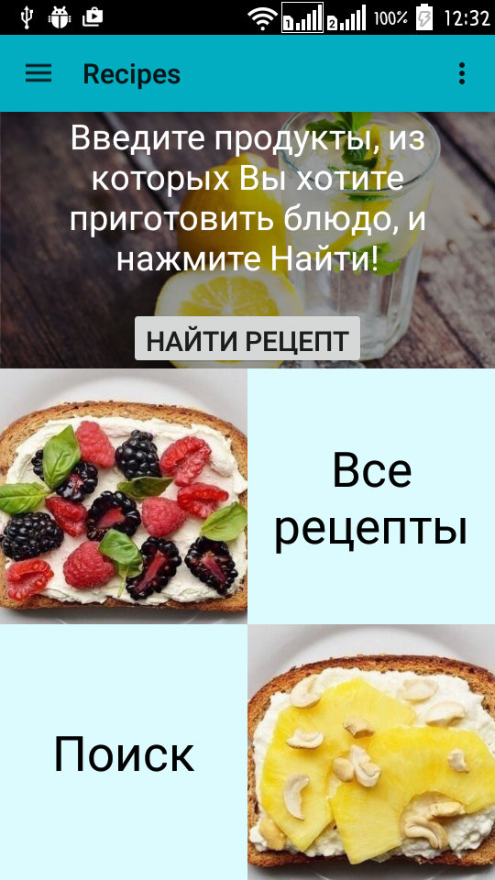
Рисунок 4 – Начальная страница
При переходе по кнопке «Найти рецепт» или «Поиск», пользователь попадает на страницу ввода продуктов (Рисунок 5).
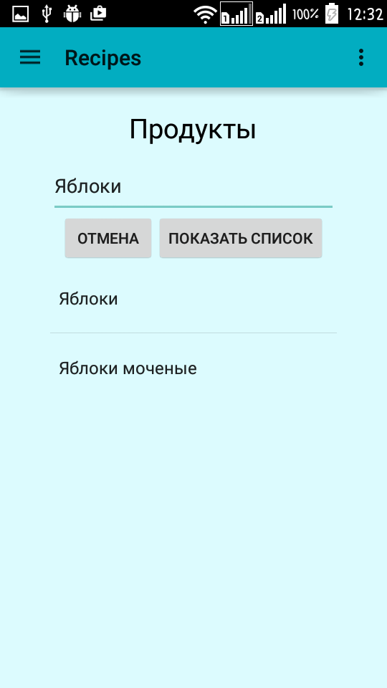
Рисунок 5 – Страница ввода продуктов для поиска
В текстовое поле пользователь должен ввести продукт и нажать на кнопку «Показать список». Нажав на элемент списка пользователь выбирает продукт и добавляет в список поиска (Рисунок 6). Если введенного нет в базе, то приложение выдаст сообщение о том, что такого продукта нет, и необходимо ввести другой продукт (Рисунок 7). Пользователь также может выбрать продукт из всего списка предложенных, не вводя в поле запроса ничего, а просто нажав кнопку «Показать список».
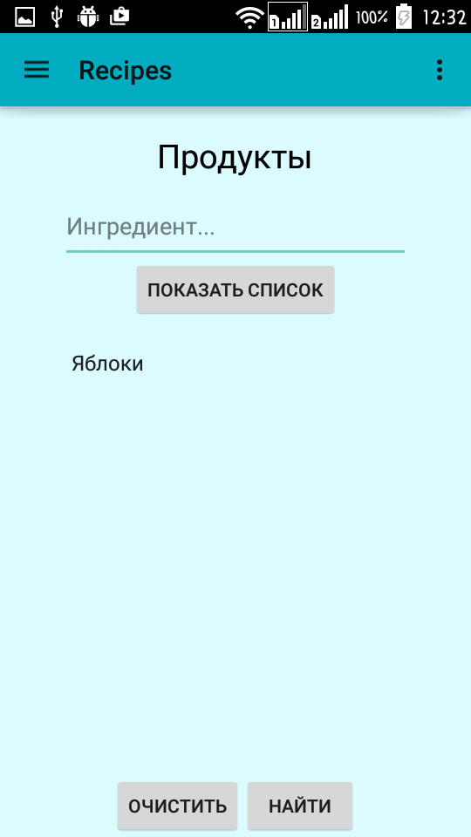
Рисунок 6 – Добавленный продукт в список для поиска рецептов
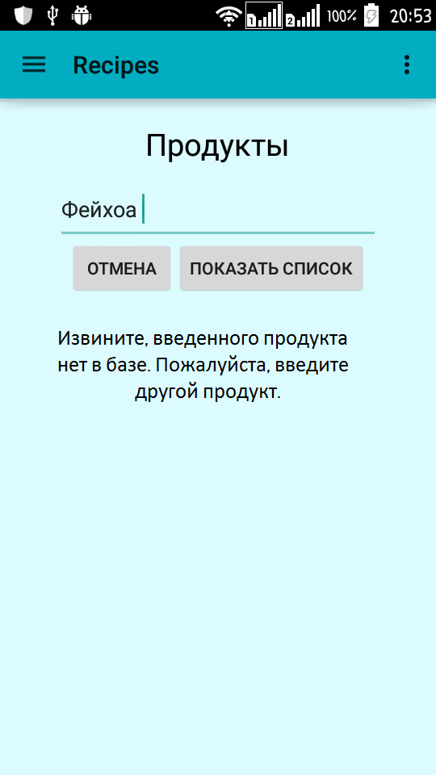
Рисунок 7 – Сообщение об отсутствии продукта в базе
При долгом нажатии на элемент списка появляется подменю с выбором опции «Удалить». Продукт удалится из сформированного списка продуктов. (Рисунок 8).
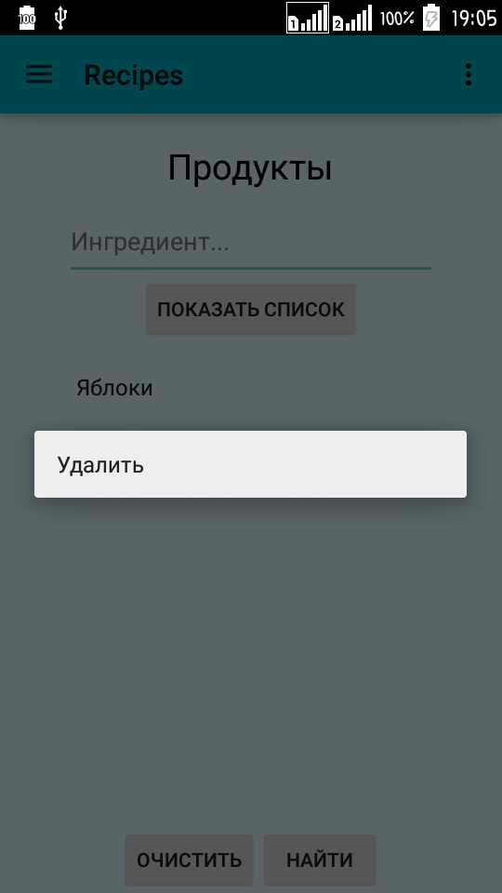
Рисунок 8 – Удаление продукта из списка
При нажатии на кнопку «найти» пользователь переходит на страницу с найденными по его запросу рецептов. В этом окне указывается минимальная информация о рецепте: название, время приготовления и калорийность блюда на 100 грамм (Рисунок 9).
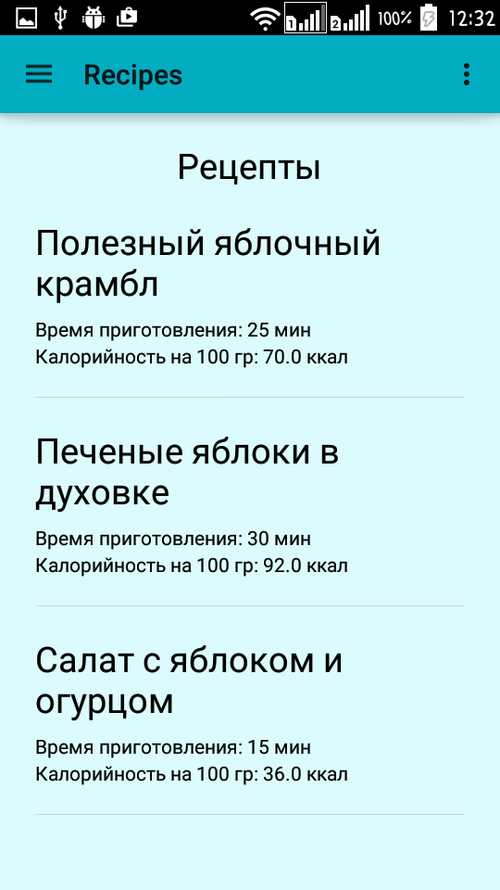
Рисунок 9 – страница с найденными рецептами
Выбрав рецепт из списка и нажав на него, пользователь попадает на страницу с пошаговым рецептом приготовления блюда (Рисунок 10). Нажатием на кнопку «Назад к поиску» пользователь вновь попадает на страницу ввода продуктов.
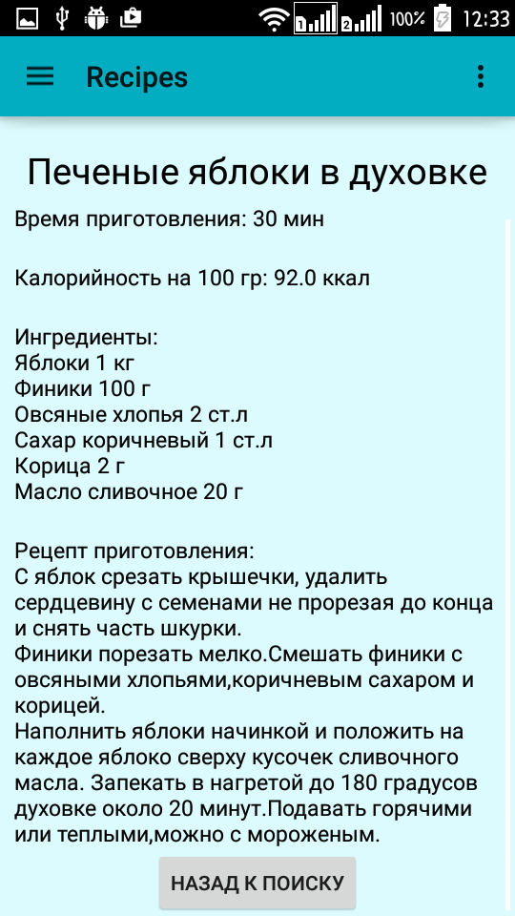
Рисунок 10 – Пошаговый рецепт приготовления блюда
Нажав на иконку меню в левом верхнем углу, пользователь попадает в меню приложения (Рисунок 11). Выбрав пункт «Поиск по калорийности» пользователь попадает на страницу поиска блюд по калорийности, меньше введенной (Рисунок 12).
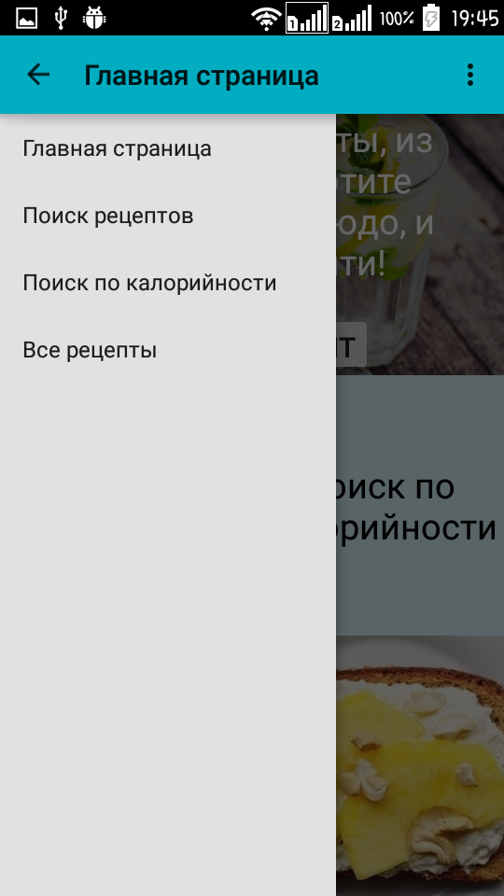
Рисунок 11 – Выдвижное меню приложения
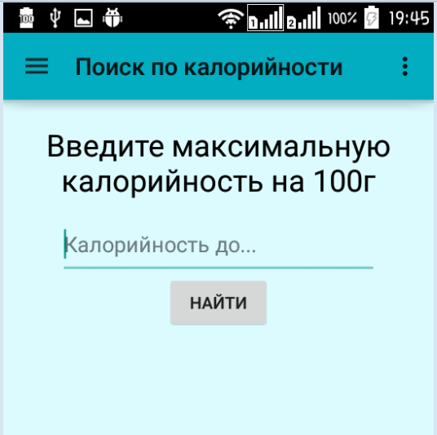
Рисунок 12 – Страница поиска блюд по максимальной калорийности
Пользователь может ввести только числа. По нажатию на кнопку «Найти» приложение выдает упорядоченный список рецептов по калорийности, калорийность которых не превышает введенную пользователем.
Выбрав в выдвижном меню пункт «Все рецепты» пользователь попадает на страницу, содержащую информацию о всех рецептах в базе данных.

Заключение

В данном курсовом проекте было разработано и реализовано клиентское приложение для поиска рецептов по продуктам.
В результате выполнения курсового проекта были выполнены следующие задачи:
- Реализация клиентского приложения под Android ОС;
- Реализация серверного приложения;
- Обеспечение соединения клиентского приложения с сервером;
- Создание запросов для отправки на сервер;
- Создание запросов с сервера в базу данных;
- Создание отзывчивого пользовательского интерфейса клиентского приложения;
- Создание полноценного многоэкранного клиентского приложения;
В ходе разработки и реализации приложения были изучены основы разработки под Android ОС, получены навыки использования основных компонентов Android, навыки разработки клиентских приложений, навыки по разработке серверного приложения и укреплены навыки по написанию программ на языке php.

Список использованных источников

- Голощапов А. Google Android. Системные компоненты и сетевые коммуникации. / Голощапов А. – БХВ-Петербург:
Профессиональное программирование, 2012 – 384 с.
- Голощапов А. Google Android. Создание приложений для смартфонов и планшетных ПК / Голощапов А. - БХВ-Петербург: В подлиннике, 2014 – 928 с.
- Дейтел П. Android для разработчиков. / Дейтел П., Дейтел Х. – П.: Библиотека программиста, 2015 – 384 с.
- Дэрси Л. Разработка приложений для Android-устройств. Том 1. Базовые принципы / Дэрси Л., Кондер Ш. – Лори: Библиотека разработчиков, 2014 – 402 с.
- Ёранссон А. Эффективное использование потоков в операционной системе Android. Технологии асинхронной обработки данных / Ёрансон А. – ДМК Пресс, 2015 – 304 с.
- Колисниченко Д. PHP и MySQL. Разработка Web-приложений. / Колисниченко Д. – БХВ-Петербург, 2013 – 543 с.
- Майер Р. Android 4. Программирование приложений для планшетных компьютеров и смартфонов / Майер Р. – Эксмо: Мировой компьютерный бестселлер, 2013 – 816 с.
- Прохоренок Н. HTML, JavaScript, PHP и MySQL. Джентльменский набор Web-мастера / Прохоренок Н., Дронов В. – СПб.: БХВ-Петербург, 2015 – 766 с.
- Скляр Д. PHP. Рецепты программирования / Скляр Д., Трахтенберг А. – СПб.: Питер, 2015 – 784 с.
- Янк К. PHP и MySQL. От новичка к профессионалу. / Янк К. – Эксмо, 2013 – 384 с.

Приложение 1

Index.php

<?php
include "get_product.php";
include "get_all_products.php";
include "get_recipes.php";
include "get_all_recipes.php";
include "get_recipes_by_ccal.php";

// Поставить неограниченное время исполнения программы
set_time_limit (0);

// Установить ip и порт, который будет слушаться
$address = '192.168.1.35';
$port = 8888;

// Создать сокет TCP-потока
$sock = socket_create(AF_INET, SOCK_STREAM, 0);

// Привязать сокет к порту/адреса
socket_bind($sock, $address, $port) or die('Could not bind to address');

// Начинаем слушать соединения

while(true) {
socket_listen($sock);
// Принимать входящие запросы и обрабатывать их как дочерних процессы
$client = socket_accept($sock);

// Читаем входной поток от клиента;
$input = socket_read($client, 1024);

$rest = substr($input, 2);
$JsonInput = json_decode($rest, true);
$command = $JsonInput['command'];
switch ($command) {
case 1: // вернуть список всех продуктов
$output = get_all_products();
break;
case 2: // вернуть рецепты по полученному списку ключей продуктов
$id_products = json_decode($JsonInput['id_products'], true);
$output = get_recipes($id_products);

break;
case 3: // вернуть рецепты по калорийности
$ccal = $JsonInput['ccal'];
$output = get_recipes_by_ccal($ccal);
echo "\n";
echo $output;
break;
case 4: // вернуть все рецепты из БД
$output = get_all_recipes();
echo $output;
break;
default:
$output = "Невозможно найти";
break;
}

// Передать обработаннцю информацию клиенту
socket_write($client, $output) or die("Could not write output\n");
// Закрыть клиентский (дочерный) сокет
socket_close($client);
}
// Закрыть основной сокет
socket_close($sock);
?>

Config.php

<?php
define('DB_USERNAME', 'root');
define('DB_PASSWORD', '');
define('DB_HOST', '192.168.1.35');
define('DB_NAME', 'recipes_project');
?>

DbConnect.php
<?php
class DB_Connect {
function __construct() {
$this->connect();
}
function __destruct() {
$this->close();
}
function connect() {
require 'Config.php';
$con = mysql_connect(DB_HOST, DB_USERNAME, DB_PASSWORD) or die(mysql_error());
$db = mysql_select_db(DB_NAME) or die(mysql_error()) or die(mysql_error());
return $con;
}
function returnDB() {
require 'Config.php';
$db = mysql_select_db(DB_NAME) or die(mysql_error()) or die(mysql_error());
return $db;
}
function close() {
mysql_close();
}
}
?>
Get_all_products.php

<?php
$response = array();
$response_1="";
require_once dirname(__FILE__) . './DbConnect.php';
$db = new DB_CONNECT();
function get_all_products()
{
$result = mysql_query("SELECT * FROM products") or die(mysql_error());
if (mysql_num_rows($result) > 0) {
$response["products"] = array();
while ($row = mysql_fetch_array($result)) {
$product = array();
$product["id_product"] = $row["id_product"];
$product["name"] = $row["name"];
$product["ccal"] = $row["ccal"];
array_push($response["products"], $product);
}
$response["success"] = 1;
$response_1 = json_encode($response, JSON_UNESCAPED_UNICODE);
} else {
$response["success"] = 0;
$response["message"] = "No products found";
echo $response_1 = json_encode($response);
}
return $response_1;
}
?>

Get_all_recipes.php

<?php
function get_all_recipes()
{
$response = array();
$response_1 = "";
require_once dirname(__FILE__) . './DbConnect.php';
//echo phpversion();
$db = new DB_CONNECT();
$result = array();
$result = mysql_query("SELECT recipes.id_recipe, recipes.name as title, recipes.text, recipes.ingredients, recipes.ccal, recipes.time, products.id_product, products.name
FROM recipes
INNER JOIN products_in_recipes as p_i_r
INNER JOIN products
ON (recipes.id_recipe = p_i_r.id_recipe AND p_i_r.id_product = products.id_product)
GROUP BY recipes.id_recipe");
if (!empty($result)) {
if (mysql_num_rows($result) > 0) {
$response["recipe"] = array();
while ($res=mysql_fetch_array($result))
{
$recipe['id_recipe'] = $res['id_recipe'];
$recipe['title'] = $res['title'];
$recipe['ingredients'] = $res['ingredients'];
$recipe['text'] = $res['text'];
$recipe['ccal'] = $res['ccal'];
$recipe['time'] = $res['time'];
$response["success"] = 1;
//$response["recipe"] = array();
array_push($response["recipe"], $recipe);
}
$response["success"] = 1;
$response_1 = json_encode($response, JSON_UNESCAPED_UNICODE);
} else {
$response["success"] = 0;
$response["message"] = "No recipe found";
echo json_encode($response);
}
} else {
$response["success"] = 0;
$response["message"] = "No recipe found";
echo json_encode($response);
}
return $response_1;
}
?>

Get_recipes.php

<?php
function get_recipes($id_products)
{
$response = array();
$response_1 = "";
require_once dirname(__FILE__) . './DbConnect.php';
//echo phpversion();
$db = new DB_CONNECT();
$result = array();
$result = mysql_query("SELECT recipes.id_recipe, recipes.name as title, recipes.text, recipes.ingredients, recipes.ccal, recipes.time, products.id_product, products.name
FROM recipes
INNER JOIN products_in_recipes as p_i_r
INNER JOIN products
ON (recipes.id_recipe = p_i_r.id_recipe AND p_i_r.id_product = products.id_product)
WHERE products.id_product IN (".implode(',',$id_products).")
GROUP BY recipes.id_recipe");
if (!empty($result)) {
if (mysql_num_rows($result) > 0) {
$response["recipe"] = array();
while ($res=mysql_fetch_array($result))
{
$recipe['id_recipe'] = $res['id_recipe'];
$recipe['title'] = $res['title'];
$recipe['ingredients'] = $res['ingredients'];
$recipe['text'] = $res['text'];
$recipe['ccal'] = $res['ccal'];
$recipe['time'] = $res['time'];
$response["success"] = 1;
//$response["recipe"] = array();
array_push($response["recipe"], $recipe);
}
$response["success"] = 1;
$response_1 = json_encode($response, JSON_UNESCAPED_UNICODE);
} else {
$response["success"] = 0;
$response["message"] = "No recipe found";
echo json_encode($response);
}
} else {
$response["success"] = 0;
$response["message"] = "No recipe found";
echo json_encode($response);
}
return $response_1;
}
?>

Get_recipes_by_ccal.php

<?php
function get_recipes_by_ccal($in_ccal)
{
$response = array();
$response_1 = "";
require_once dirname(__FILE__) . './DbConnect.php';
//echo phpversion();
$db = new DB_CONNECT();
$result = array();
$result = mysql_query("SELECT recipes.id_recipe, recipes.name as title, recipes.text, recipes.ingredients, recipes.ccal, recipes.time, products.id_product, products.name
FROM recipes
INNER JOIN products_in_recipes as p_i_r
INNER JOIN products
ON (recipes.id_recipe = p_i_r.id_recipe AND p_i_r.id_product = products.id_product)
WHERE recipes.ccal < '$in_ccal'
GROUP BY recipes.id_recipe
ORDER BY recipes.ccal");
if (!empty($result)) {
if (mysql_num_rows($result) > 0) {
$response["recipe"] = array();
while ($res=mysql_fetch_array($result))
{
$recipe['id_recipe'] = $res['id_recipe'];
$recipe['title'] = $res['title'];
$recipe['ingredients'] = $res['ingredients'];
$recipe['text'] = $res['text'];
$recipe['ccal'] = $res['ccal'];
$recipe['time'] = $res['time'];
$response["success"] = 1;
//$response["recipe"] = array();
array_push($response["recipe"], $recipe);
}
$response["success"] = 1;
$response_1 = json_encode($response, JSON_UNESCAPED_UNICODE);
} else {
$response["success"] = 0;
$response["message"] = "No recipe found";
echo json_encode($response);
}
} else {
$response["success"] = 0;
$response["message"] = "No recipe found";
echo json_encode($response);
}
return $response_1;
}
?>

MainActivity

package com.acer.recipes;

import android.content.res.Configuration;
import android.os.AsyncTask;
import android.support.v4.app.Fragment;
import android.support.v4.app.FragmentManager;
import android.support.v4.app.FragmentTransaction;
import android.support.v4.widget.DrawerLayout;
import android.support.v7.app.ActionBar;
import android.support.v7.app.ActionBarDrawerToggle;
import android.support.v7.app.AppCompatActivity;
import android.os.Bundle;
import android.util.Log;
import android.view.Menu;
import android.view.MenuItem;
import android.view.View;
import android.widget.AdapterView;
import android.widget.ArrayAdapter;
import android.widget.ListView;

import com.acer.recipes.fragments.AllRecipesFragment;
import com.acer.recipes.fragments.SearchRecipesFragment;
import com.acer.recipes.fragments.SearchRecipesFragment_2;
import com.acer.recipes.fragments.StartPageFragment;

import org.json.JSONArray;
import org.json.JSONException;
import org.json.JSONObject;

import java.io.BufferedReader;
import java.io.DataInputStream;
import java.io.DataOutputStream;
import java.io.IOException;
import java.io.InputStream;
import java.io.InputStreamReader;
import java.io.OutputStream;
import java.net.InetAddress;
import java.net.Socket;

public class MainActivity extends AppCompatActivity {

private static final int HOME_ITEM = 0;
private static final int SEARCH_ITEM = 1;
private static final int SEARCH_ITEM_2 = 2;
private static final int ALL_RECIPES_ITEM = 3;

private static final int LAYOUT = R.layout.activity_main;
private static final int CONTENT_FRAME_ID = R.id.content_frame;
private DrawerLayout drawerLayout;
private ListView listView;
private String[] navigationItems;
private ActionBarDrawerToggle drawerLitener;

private Socket client = null;
private String comment = new String();
private String inputFromServer = new String();
private String outToServer = new String();
public static final Constants myConst = new Constants();
private MyTask myTask;

@Override
protected void onCreate(Bundle savedInstanceState) {
super.onCreate(savedInstanceState);
setTheme(R.style.AppDefault);
setContentView(LAYOUT);
myConst.dbHelper = new DbOpenHelper(this);

navigationItems = getResources().getStringArray(R.array.navigationDrawer);
listView = (ListView) findViewById(R.id.navigation);

listView.setAdapter(new ArrayAdapter<>(this, android.R.layout.simple_list_item_1, navigationItems));
ActionBar actionBar = getSupportActionBar();
actionBar.setDisplayHomeAsUpEnabled(true);

listView.setOnItemClickListener(new DrawerItemClickListener());
drawerLayout = (DrawerLayout) findViewById(R.id.drawer_layout);
drawerLitener = new ActionBarDrawerToggle(this, drawerLayout, R.string.drawer_open, R.string.drawer_close);

drawerLayout.setDrawerListener(drawerLitener);
getSupportActionBar().setHomeButtonEnabled(true);//???
getSupportActionBar().setDisplayHomeAsUpEnabled(true);//???

if(savedInstanceState == null)
displayView(HOME_ITEM);

myTask = new MyTask();
myTask.execute();
}

private class DrawerItemClickListener implements ListView.OnItemClickListener
{
@Override
public void onItemClick(AdapterView<?> parent, View view, int position, long id) {
displayView(position);
selectItem(position);
}
}

private void displayView(int position) {
Fragment fragment = null;
switch (position)
{
case HOME_ITEM:
fragment = StartPageFragment.getFragment();
break;
case SEARCH_ITEM:
fragment = SearchRecipesFragment.getFragment();
break;
case SEARCH_ITEM_2:
fragment = SearchRecipesFragment_2.getFragment();
break;
case ALL_RECIPES_ITEM:
fragment = AllRecipesFragment.getFragment();
break;
default:
break;
}

if(fragment != null)
{
FragmentManager fragmentManager = getSupportFragmentManager();
FragmentTransaction fragmentTransaction = fragmentManager.beginTransaction();
fragmentTransaction.replace(CONTENT_FRAME_ID, fragment).commit();
drawerLayout.closeDrawer(listView);
}
}

@Override
public boolean onOptionsItemSelected(MenuItem item)
{
if(drawerLitener.onOptionsItemSelected(item))
return true;

return super.onOptionsItemSelected(item);
}

@Override
public void onConfigurationChanged(Configuration newConfig) {
super.onConfigurationChanged(newConfig);
drawerLitener.onConfigurationChanged(newConfig);
}

@Override
public void onPostCreate(Bundle savedInstanceState) {
super.onPostCreate(savedInstanceState);
drawerLitener.syncState();
}

public void selectItem(int position) {
listView.setItemChecked(position, true);
setTitle(navigationItems[position]);
}

public void setTitle(String title)
{
getSupportActionBar().setTitle(title);
}

@Override
public boolean onCreateOptionsMenu(Menu menu) {
getMenuInflater().inflate(R.menu.menu_main, menu);
return true;
}

class MyTask extends AsyncTask<Void, Void, Void> {
String title;

@Override
protected Void doInBackground(Void... params) {
try {
// создаем объект который отображает вышеописанный IP-адрес.
InetAddress ipAddress = InetAddress.getByName(myConst.SERVER_ADDRESS);
// создаем сокет используя IP-адрес и порт сервера.
client = new Socket(myConst.SERVER_ADDRESS, myConst.PORT);//переменная для получение данных

// Берем входной и выходной потоки сокета, теперь можем получать и отсылать данные клиентом.
InputStream sin = client.getInputStream();
OutputStream sout = client.getOutputStream();

// Конвертируем потоки в другой тип, чтоб легче обрабатывать текстовые сообщения.
DataInputStream in = new DataInputStream(sin);
DataOutputStream out = new DataOutputStream(sout);

JSONObject jsonOut = new JSONObject();
jsonOut.put("command", myConst.COMMANDS.get("getAllProducts"));
outToServer = jsonOut.toString();
out.writeUTF(outToServer); // отсылаем введенную строку текста серверу.
out.flush(); // заставляем поток закончить передачу данных.
BufferedReader instr = new BufferedReader(new InputStreamReader(client.getInputStream()));

String str = null;
while ((str = instr.readLine()) != null) {
inputFromServer += str;
}

} catch (IOException e) {
comment = ("Не удалось подключится к " + myConst.SERVER_ADDRESS + ":" + myConst.PORT);
for (StackTraceElement ste : e.getStackTrace())
Log.v("Ошибка============", ste.toString());
} catch (JSONException e) {
e.printStackTrace();
}

try {
JSONObject reader = new JSONObject(inputFromServer);
JSONArray productsJSON = reader.getJSONArray("products");
myConst.dbHelper.addProducts(productsJSON);

} catch (JSONException e) {
for (StackTraceElement ste : e.getStackTrace())
Log.v("Ошибка============", ste.toString());
}
catch (Exception e)
{
for (StackTraceElement ste : e.getStackTrace())
Log.v("Ошибка============", ste.toString());
}

return null;
}

@Override
protected void onPostExecute(Void result) {
super.onPostExecute(result);
}
}
}

AllRecipesFragment

package com.acer.recipes.fragments;

import android.os.AsyncTask;
import android.os.Bundle;
import android.support.annotation.Nullable;
import android.support.v4.app.Fragment;
import android.support.v4.app.FragmentManager;
import android.support.v4.app.FragmentTransaction;
import android.util.Log;
import android.view.LayoutInflater;
import android.view.View;
import android.view.ViewGroup;
import android.widget.AdapterView;
import android.widget.Button;
import android.widget.ListView;
import android.widget.SimpleAdapter;

import com.acer.recipes.Constants;
import com.acer.recipes.R;
import com.acer.recipes.Recipe;

import org.json.JSONArray;
import org.json.JSONException;
import org.json.JSONObject;

import java.io.BufferedReader;
import java.io.DataInputStream;
import java.io.DataOutputStream;
import java.io.IOException;
import java.io.InputStream;
import java.io.InputStreamReader;
import java.io.OutputStream;
import java.net.InetAddress;
import java.net.Socket;
import java.util.ArrayList;
import java.util.HashMap;

public class AllRecipesFragment extends Fragment implements AdapterView.OnItemClickListener, View.OnClickListener {

private static final int CONTENT_FRAME_ID = R.id.content_frame;
private static final int LAYOUT = R.layout.activity_recipes_result;
private static final int ITEM_LAYOUT = R.layout.recipe_list_item;
private View view;

Socket client = null;
String comment = new String();
String inputFromServer = new String();
String outToServer = new String();

public static final Constants myConst = new Constants();
MyTask myTask;

private ArrayList<Recipe> recipeArrayList = new ArrayList<>();
ListView listView;

private ArrayList<HashMap<String, Object>> myRecipes;
private static final String RECIPE_TITLE = "title"; // Главное название, большими буквами
private static final String TIME = "time"; // Наименование, то что ниже главного
private static final String CCAL = "ccal"; // Наименование, то что ниже главного

Button arr_backButton;

@Nullable
@Override
public View onCreateView(LayoutInflater inflater, ViewGroup container, Bundle savedInstanceState) {
view = inflater.inflate(LAYOUT, container, false);

listView = (ListView) view.findViewById(R.id.arr_recipes_listView);
listView.setOnItemClickListener(this);

arr_backButton = (Button) view.findViewById(R.id.arr_backButton);
arr_backButton.setOnClickListener(this);

myTask = new MyTask();
myTask.execute();
return view;
}

@Override
public void onItemClick(AdapterView<?> parent, View view, int position, long id) {

Recipe[] recipeArray = new Recipe[recipeArrayList.size()];
Recipe recipe = recipeArrayList.get(position);
Fragment fragment = new RecipeFragment();
Bundle args = new Bundle();
args.putParcelable("recipe", recipe);
fragment.setArguments(args);

if(fragment != null)
{
FragmentManager fragmentManager = getFragmentManager();
FragmentTransaction fragmentTransaction = fragmentManager.beginTransaction();
fragmentTransaction.replace(CONTENT_FRAME_ID, fragment).commit();
}
}

@Override
public void onClick(View v) {
switch (v.getId()) {
case R.id.arr_backButton: {
Fragment fragment = SearchRecipesFragment.getFragment();
if(fragment != null)
{
FragmentManager fragmentManager = getFragmentManager();
FragmentTransaction fragmentTransaction = fragmentManager.beginTransaction();
fragmentTransaction.replace(CONTENT_FRAME_ID, fragment).commit();
}
break;
}
default:
break;
}
}

public static AllRecipesFragment getFragment() {
Bundle args = new Bundle();
AllRecipesFragment fragment = new AllRecipesFragment();
fragment.setArguments(args);

return fragment;
}

class MyTask extends AsyncTask<Void, Void, Void>
{
String title;
@Override
protected Void doInBackground(Void... params) {
try {
// создаем объект который отображает вышеописанный IP-адрес.
InetAddress ipAddress = InetAddress.getByName(myConst.SERVER_ADDRESS);
// создаем сокет используя IP-адрес и порт сервера.
client = new Socket(myConst.SERVER_ADDRESS, myConst.PORT);//переменная для получение данных

// Берем входной и выходной потоки сокета, теперь можем получать и отсылать данные клиентом.
InputStream sin = client.getInputStream();
OutputStream sout = client.getOutputStream();

// Конвертируем потоки в другой тип, чтоб легче обрабатывать текстовые сообщения.
DataInputStream in = new DataInputStream(sin);
DataOutputStream out = new DataOutputStream(sout);

JSONObject jsonOut = new JSONObject();
jsonOut.put("command", myConst.COMMANDS.get("getAllRecipes"));
outToServer = jsonOut.toString();
out.writeUTF(outToServer); // отсылаем введенную строку текста серверу.
out.flush(); // заставляем поток закончить передачу данных.
BufferedReader instr = new BufferedReader(new InputStreamReader(client.getInputStream()));

String str = null;
while((str = instr.readLine()) != null) {
inputFromServer += str;
}

} catch (IOException e) {
comment = ("Не удалось подключится к " + myConst.SERVER_ADDRESS + ":" + myConst.SERVER_ADDRESS);
for(StackTraceElement ste : e.getStackTrace())
Log.v("Ошибка============", ste.toString());
} catch (JSONException e) {
e.printStackTrace();
}

try {

JSONObject reader = new JSONObject(inputFromServer);
JSONArray recipe = reader.getJSONArray("recipe");

recipeArrayList.clear();
for(int i = 0; i < recipe.length(); i++)
{
JSONObject jsonObject = recipe.getJSONObject(i);

int id = Integer.parseInt(jsonObject.getString("id_recipe").toString());
String title = jsonObject.getString("title").toString();
String ingredients = jsonObject.getString("ingredients").toString();
String text = jsonObject.getString("text").toString();
int ccal = Integer.parseInt(jsonObject.getString("ccal").toString());
String time = jsonObject.getString("time").toString();

recipeArrayList.add(new Recipe(id, title, ingredients, text, ccal, time));
}
} catch (JSONException e) {
e.printStackTrace();
for(StackTraceElement ste : e.getStackTrace())
Log.v("Ошибка============", ste.toString());
}

return null;
}

@Override
protected void onPostExecute(Void result)
{
myRecipes = new ArrayList<HashMap<String, Object>>(); //создаем массив списков
HashMap<String, Object> hm; //список объектов

//С помощью ключевого HashMap добавляем название (то что большими буквами), и описание (маленькими)
for (Recipe recipe : recipeArrayList)
{
hm = new HashMap<String, Object>();
hm.put(RECIPE_TITLE, recipe.getTitle());
hm.put(TIME, "Время приготовления: " + recipe.getTime());
hm.put(CCAL, "Калорийность на 100 гр: " + String.valueOf(recipe.getCcal()) + " ккал");
myRecipes.add(hm);//Добавляем на форму для отображения, без этой функции мы не видим сам вью
}

SimpleAdapter adapter = new SimpleAdapter(getActivity(),
myRecipes,
ITEM_LAYOUT,
new String[]{ // массив названий
RECIPE_TITLE, //верхний текст
TIME, //нижний теккт
CCAL, //нижний теккт
},
new int[]{ //массив форм
R.id.text1, //наш id TextBox'a в list.xml
R.id.text2, //наш id TextBox'a в list.xml
R.id.text3}); //ссылка на объект отображающий текст
listView.setAdapter(adapter); //говорим программе что бы отображала все объекты
listView.setChoiceMode(ListView.CHOICE_MODE_SINGLE); //Даем возможность выбора если есть желание сделать переход на другие формы

super.onPostExecute(result);
}
}
}

RecipeFragment

package com.acer.recipes.fragments;

import android.os.Bundle;
import android.support.v4.app.Fragment;
import android.support.v4.app.FragmentManager;
import android.support.v4.app.FragmentTransaction;
import android.view.LayoutInflater;
import android.view.View;
import android.view.ViewGroup;
import android.widget.Button;
import android.widget.ListView;
import android.widget.SimpleAdapter;
import android.widget.TextView;

import com.acer.recipes.R;
import com.acer.recipes.Recipe;

import org.w3c.dom.Text;

import java.util.ArrayList;
import java.util.HashMap;

public class RecipeFragment extends Fragment implements View.OnClickListener{

private static final int LAYOUT = R.layout.recipe_fragment;
private static final int CONTENT_FRAME_ID = R.id.content_frame;
private View view;

Recipe recipe;

private TextView textView1;
private TextView textView2;
private TextView textView3;
private TextView textView4;
private TextView textView5;

Button rf_backButton;

public View onCreateView(LayoutInflater inflater, ViewGroup container, Bundle savedInstanceState) {
view = inflater.inflate(LAYOUT, container, false);

Bundle bundle = getArguments();
recipe = bundle.getParcelable("recipe");
//С помощью ключевого HashMap добавляем название (то что большими буквами), и описание (маленькими)

textView1 = (TextView) view.findViewById(R.id.textView1);
textView2 = (TextView) view.findViewById(R.id.textView2);
textView3 = (TextView) view.findViewById(R.id.textView3);
textView4 = (TextView) view.findViewById(R.id.textView4);
textView5 = (TextView) view.findViewById(R.id.textView5);

rf_backButton = (Button) view.findViewById(R.id.rf_backButton);
rf_backButton.setOnClickListener(this);

textView1.setText(recipe.getTitle());
textView2.setText("Время приготовления: " + recipe.getTime());
textView3.setText("Калорийность на 100 гр: " + String.valueOf(recipe.getCcal()) + " ккал");
textView4.setText("Ингредиенты: \n" + recipe.getIngredients());
textView5.setText("Рецепт приготовления: \n" + recipe.getText());

return view;
}

@Override
public void onClick(View v) {
switch (v.getId()) {
case R.id.rf_backButton: {

Fragment fragment = SearchRecipesFragment.getFragment();
if(fragment != null)
{
FragmentManager fragmentManager = getFragmentManager();
FragmentTransaction fragmentTransaction = fragmentManager.beginTransaction();
fragmentTransaction.replace(CONTENT_FRAME_ID, fragment).commit();
}
break;
}
default:
break;
}
}
}

RecipesResultFragment

package com.acer.recipes.fragments;

import android.content.Context;
import android.content.SharedPreferences;
import android.os.AsyncTask;
import android.os.Bundle;
import android.support.annotation.Nullable;
import android.support.v4.app.Fragment;
import android.support.v4.app.FragmentManager;
import android.support.v4.app.FragmentTransaction;
import android.support.v7.app.AppCompatActivity;
import android.util.Log;
import android.view.LayoutInflater;
import android.view.View;
import android.view.ViewGroup;
import android.widget.AdapterView;
import android.widget.Button;
import android.widget.ListView;
import android.widget.SimpleAdapter;
import android.widget.TextView;

import com.acer.recipes.Constants;
import com.acer.recipes.R;
import com.acer.recipes.Recipe;

import org.json.JSONArray;
import org.json.JSONException;
import org.json.JSONObject;

import java.io.BufferedReader;
import java.io.DataInputStream;
import java.io.DataOutputStream;
import java.io.IOException;
import java.io.InputStream;
import java.io.InputStreamReader;
import java.io.OutputStream;
import java.net.InetAddress;
import java.net.Socket;
import java.util.ArrayList;
import java.util.HashMap;

public class RecipesResultFragment extends Fragment implements AdapterView.OnItemClickListener, View.OnClickListener{

private static final int CONTENT_FRAME_ID = R.id.content_frame;
private static final int LAYOUT = R.layout.activity_recipes_result;
private static final int ITEM_LAYOUT = R.layout.recipe_list_item;
private View view;

Socket client = null;
String comment = new String();
String inputFromServer = new String();
String outToServer = new String();

public static final Constants myConst = new Constants();
MyTask myTask;

ArrayList<Integer> keysList = new ArrayList<>();
private ArrayList<Recipe> recipeArrayList = new ArrayList<>();
ListView listView;

private ArrayList<HashMap<String, Object>> myRecipes;
private static final String RECIPE_TITLE = "title"; // Главное название, большими буквами
private static final String TIME = "time"; // Наименование, то что ниже главного
private static final String CCAL = "ccal"; // Наименование, то что ниже главного

Button arr_backButton;

@Nullable
@Override
public View onCreateView(LayoutInflater inflater, ViewGroup container, Bundle savedInstanceState) {
view = inflater.inflate(LAYOUT, container, false);
Bundle bundle = getArguments();
keysList = bundle.getIntegerArrayList("keysList");

listView = (ListView) view.findViewById(R.id.arr_recipes_listView);
listView.setOnItemClickListener(this);

arr_backButton = (Button) view.findViewById(R.id.arr_backButton);
arr_backButton.setOnClickListener(this);

myTask = new MyTask();
myTask.execute();
return view;
}

@Override
public void onItemClick(AdapterView<?> parent, View view, int position, long id) {

Recipe[] recipeArray = new Recipe[recipeArrayList.size()];
Recipe recipe = recipeArrayList.get(position);
Fragment fragment = new RecipeFragment();
Bundle args = new Bundle();
args.putParcelable("recipe", recipe);
fragment.setArguments(args);

if(fragment != null)
{
FragmentManager fragmentManager = getFragmentManager();
FragmentTransaction fragmentTransaction = fragmentManager.beginTransaction();
fragmentTransaction.replace(CONTENT_FRAME_ID, fragment).commit();
}
}

@Override
public void onClick(View v) {
switch (v.getId()) {
case R.id.arr_backButton: {
Fragment fragment = SearchRecipesFragment.getFragment();
if(fragment != null)
{
FragmentManager fragmentManager = getFragmentManager();
FragmentTransaction fragmentTransaction = fragmentManager.beginTransaction();
fragmentTransaction.replace(CONTENT_FRAME_ID, fragment).commit();
}
break;
}
default:
break;
}
}

public static RecipesResultFragment getFragment() {
Bundle args = new Bundle();
RecipesResultFragment fragment = new RecipesResultFragment();
fragment.setArguments(args);

return fragment;
}

class MyTask extends AsyncTask<Void, Void, Void>
{
String title;
@Override
protected Void doInBackground(Void... params) {
try {
// создаем объект который отображает вышеописанный IP-адрес.
InetAddress ipAddress = InetAddress.getByName(myConst.SERVER_ADDRESS);
// создаем сокет используя IP-адрес и порт сервера.
client = new Socket(myConst.SERVER_ADDRESS, myConst.PORT);//переменная для получение данных

// Берем входной и выходной потоки сокета, теперь можем получать и отсылать данные клиентом.
InputStream sin = client.getInputStream();
OutputStream sout = client.getOutputStream();

// Конвертируем потоки в другой тип, чтоб легче обрабатывать текстовые сообщения.
DataInputStream in = new DataInputStream(sin);
DataOutputStream out = new DataOutputStream(sout);

JSONObject jsonOut = new JSONObject();
jsonOut.put("command", myConst.COMMANDS.get("getRecipes"));
jsonOut.put("id_products", keysList);
outToServer = jsonOut.toString();
out.writeUTF(outToServer); // отсылаем введенную строку текста серверу.
out.flush(); // заставляем поток закончить передачу данных.
BufferedReader instr = new BufferedReader(new InputStreamReader(client.getInputStream()));

String str = null;
while((str = instr.readLine()) != null) {
inputFromServer += str;
}

} catch (IOException e) {
comment = ("Не удалось подключится к " + myConst.SERVER_ADDRESS + ":" + myConst.SERVER_ADDRESS);
for(StackTraceElement ste : e.getStackTrace())
Log.v("Ошибка============", ste.toString());
} catch (JSONException e) {
e.printStackTrace();
}

try {

JSONObject reader = new JSONObject(inputFromServer);
JSONArray recipe = reader.getJSONArray("recipe");

recipeArrayList.clear();
for(int i = 0; i < recipe.length(); i++)
{
JSONObject jsonObject = recipe.getJSONObject(i);

int id = Integer.parseInt(jsonObject.getString("id_recipe").toString());
String title = jsonObject.getString("title").toString();
String ingredients = jsonObject.getString("ingredients").toString();
String text = jsonObject.getString("text").toString();
int ccal = Integer.parseInt(jsonObject.getString("ccal").toString());
String time = jsonObject.getString("time").toString();

recipeArrayList.add(new Recipe(id, title, ingredients, text, ccal, time));
}
} catch (JSONException e) {
e.printStackTrace();
for(StackTraceElement ste : e.getStackTrace())
Log.v("Ошибка============", ste.toString());
}

return null;
}

@Override
protected void onPostExecute(Void result)
{
myRecipes = new ArrayList<HashMap<String, Object>>(); //создаем массив списков
HashMap<String, Object> hm; //список объектов

//С помощью ключевого HashMap добавляем название (то что большими буквами), и описание (маленькими)
for (Recipe recipe : recipeArrayList)
{
hm = new HashMap<String, Object>();
hm.put(RECIPE_TITLE, recipe.getTitle());
hm.put(TIME, "Время приготовления: " + recipe.getTime());
hm.put(CCAL, "Калорийность на 100 гр: " + String.valueOf(recipe.getCcal()) + " ккал");
myRecipes.add(hm);//Добавляем на форму для отображения, без этой функции мы не видим сам вью
}

SimpleAdapter adapter = new SimpleAdapter(getActivity(),
myRecipes,
ITEM_LAYOUT,
new String[]{ // массив названий
RECIPE_TITLE, //верхний текст
TIME, //нижний теккт
CCAL, //нижний теккт
},
new int[]{ //массив форм
R.id.text1, //наш id TextBox'a в list.xml
R.id.text2, //наш id TextBox'a в list.xml
R.id.text3}); //ссылка на объект отображающий текст
listView.setAdapter(adapter); //говорим программе что бы отображала все объекты
listView.setChoiceMode(ListView.CHOICE_MODE_SINGLE); //Даем возможность выбора если есть желание сделать переход на другие формы

super.onPostExecute(result);
}
}
}

RecipesResultFragment_2

package com.acer.recipes.fragments;

import android.os.AsyncTask;
import android.os.Bundle;
import android.support.annotation.Nullable;
import android.support.v4.app.Fragment;
import android.support.v4.app.FragmentManager;
import android.support.v4.app.FragmentTransaction;
import android.util.Log;
import android.view.LayoutInflater;
import android.view.View;
import android.view.ViewGroup;
import android.widget.AdapterView;
import android.widget.Button;
import android.widget.ListView;
import android.widget.SimpleAdapter;

import com.acer.recipes.Constants;
import com.acer.recipes.R;
import com.acer.recipes.Recipe;

import org.json.JSONArray;
import org.json.JSONException;
import org.json.JSONObject;

import java.io.BufferedReader;
import java.io.DataInputStream;
import java.io.DataOutputStream;
import java.io.IOException;
import java.io.InputStream;
import java.io.InputStreamReader;
import java.io.OutputStream;
import java.net.InetAddress;
import java.net.Socket;
import java.util.ArrayList;
import java.util.HashMap;

public class RecipesResultFragment_2 extends Fragment implements AdapterView.OnItemClickListener, View.OnClickListener{

private static final int CONTENT_FRAME_ID = R.id.content_frame;
private static final int LAYOUT = R.layout.activity_recipes_result;
private static final int ITEM_LAYOUT = R.layout.recipe_list_item;
private View view;

Socket client = null;
String comment = new String();
String inputFromServer = new String();
String outToServer = new String();

public static final Constants myConst = new Constants();
MyTask myTask;

private ArrayList<Recipe> recipeArrayList = new ArrayList<>();
ListView listView;

int ccal = 0;
private ArrayList<HashMap<String, Object>> myRecipes;
private static final String RECIPE_TITLE = "title"; // Главное название, большими буквами
private static final String TIME = "time"; // Наименование, то что ниже главного
private static final String CCAL = "ccal"; // Наименование, то что ниже главного

Button arr_backButton;

@Nullable
@Override
public View onCreateView(LayoutInflater inflater, ViewGroup container, Bundle savedInstanceState) {
view = inflater.inflate(LAYOUT, container, false);
Bundle bundle = getArguments();
ccal = bundle.getInt("ccal");

listView = (ListView) view.findViewById(R.id.arr_recipes_listView);
listView.setOnItemClickListener(this);

arr_backButton = (Button) view.findViewById(R.id.arr_backButton);
arr_backButton.setOnClickListener(this);

myTask = new MyTask();
myTask.execute();
return view;
}

@Override
public void onItemClick(AdapterView<?> parent, View view, int position, long id) {

Recipe[] recipeArray = new Recipe[recipeArrayList.size()];
Recipe recipe = recipeArrayList.get(position);
Fragment fragment = new RecipeFragment();
Bundle args = new Bundle();
args.putParcelable("recipe", recipe);
fragment.setArguments(args);

if(fragment != null)
{
FragmentManager fragmentManager = getFragmentManager();
FragmentTransaction fragmentTransaction = fragmentManager.beginTransaction();
fragmentTransaction.replace(CONTENT_FRAME_ID, fragment).commit();
}
}

@Override
public void onClick(View v) {
switch (v.getId()) {
case R.id.arr_backButton: {
Fragment fragment = SearchRecipesFragment.getFragment();
if(fragment != null)
{
FragmentManager fragmentManager = getFragmentManager();
FragmentTransaction fragmentTransaction = fragmentManager.beginTransaction();
fragmentTransaction.replace(CONTENT_FRAME_ID, fragment).commit();
}
break;
}
default:
break;
}
}

class MyTask extends AsyncTask<Void, Void, Void>
{
String title;
@Override
protected Void doInBackground(Void... params) {
try {
// создаем объект который отображает вышеописанный IP-адрес.
InetAddress ipAddress = InetAddress.getByName(myConst.SERVER_ADDRESS);
// создаем сокет используя IP-адрес и порт сервера.
client = new Socket(myConst.SERVER_ADDRESS, myConst.PORT);//переменная для получение данных

// Берем входной и выходной потоки сокета, теперь можем получать и отсылать данные клиентом.
InputStream sin = client.getInputStream();
OutputStream sout = client.getOutputStream();

// Конвертируем потоки в другой тип, чтоб легче обрабатывать текстовые сообщения.
DataInputStream in = new DataInputStream(sin);
DataOutputStream out = new DataOutputStream(sout);

JSONObject jsonOut = new JSONObject();
jsonOut.put("command", myConst.COMMANDS.get("getRecipesByCcal"));
jsonOut.put("ccal", ccal);
outToServer = jsonOut.toString();
out.writeUTF(outToServer); // отсылаем введенную строку текста серверу.
out.flush(); // заставляем поток закончить передачу данных.
BufferedReader instr = new BufferedReader(new InputStreamReader(client.getInputStream()));

String str = null;
while((str = instr.readLine()) != null) {
inputFromServer += str;
}

} catch (IOException e) {
comment = ("Не удалось подключится к " + myConst.SERVER_ADDRESS + ":" + myConst.SERVER_ADDRESS);
for(StackTraceElement ste : e.getStackTrace())
Log.v("Ошибка============", ste.toString());
} catch (JSONException e) {
e.printStackTrace();
}

try {

JSONObject reader = new JSONObject(inputFromServer);
JSONArray recipe = reader.getJSONArray("recipe");

recipeArrayList.clear();
for(int i = 0; i < recipe.length(); i++)
{
JSONObject jsonObject = recipe.getJSONObject(i);

int id = Integer.parseInt(jsonObject.getString("id_recipe").toString());
String title = jsonObject.getString("title").toString();
String ingredients = jsonObject.getString("ingredients").toString();
String text = jsonObject.getString("text").toString();
int ccal = Integer.parseInt(jsonObject.getString("ccal").toString());
String time = jsonObject.getString("time").toString();

recipeArrayList.add(new Recipe(id, title, ingredients, text, ccal, time));
}
} catch (JSONException e) {
e.printStackTrace();
for(StackTraceElement ste : e.getStackTrace())
Log.v("Ошибка============", ste.toString());
}

return null;
}

@Override
protected void onPostExecute(Void result)
{
myRecipes = new ArrayList<HashMap<String, Object>>(); //создаем массив списков
HashMap<String, Object> hm; //список объектов

//С помощью ключевого HashMap добавляем название (то что большими буквами), и описание (маленькими)
for (Recipe recipe : recipeArrayList)
{
hm = new HashMap<String, Object>();
hm.put(RECIPE_TITLE, recipe.getTitle());
hm.put(TIME, "Время приготовления: " + recipe.getTime());
hm.put(CCAL, "Калорийность на 100 гр: " + String.valueOf(recipe.getCcal()) + " ккал");
myRecipes.add(hm);//Добавляем на форму для отображения, без этой функции мы не видим сам вью
}

SimpleAdapter adapter = new SimpleAdapter(getActivity(),
myRecipes,
ITEM_LAYOUT,
new String[]{ // массив названий
RECIPE_TITLE, //верхний текст
TIME, //нижний теккт
CCAL, //нижний теккт
},
new int[]{ //массив форм
R.id.text1, //наш id TextBox'a в list.xml
R.id.text2, //наш id TextBox'a в list.xml
R.id.text3}); //ссылка на объект отображающий текст
listView.setAdapter(adapter); //говорим программе что бы отображала все объекты
listView.setChoiceMode(ListView.CHOICE_MODE_SINGLE); //Даем возможность выбора если есть желание сделать переход на другие формы

super.onPostExecute(result);
}
}
}

